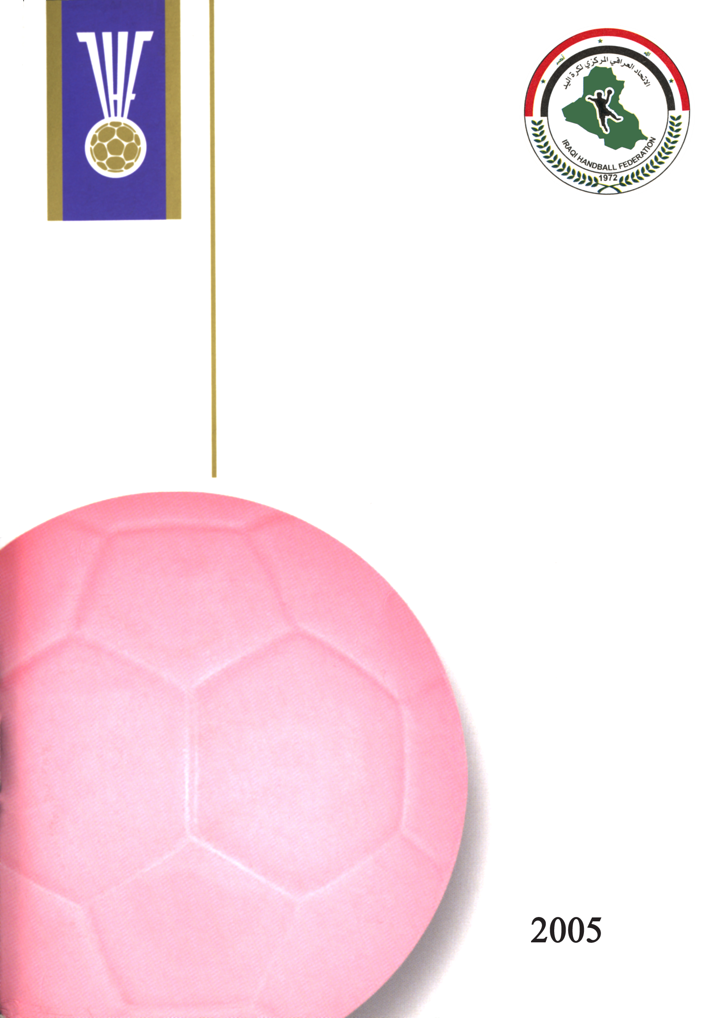الاتحاد الدولي لكرة اليد

القانون الدولي لكرة اليد
يطبق اعتبارا من1 تموز 2010
ترجمة
ا.د سعد محسن اسماعيل
رئيس الأتحاد العراقي لكرة اليد سابقاً

2010
الاتحاد الدولي لكرة اليد

القانون الدولي لكرة اليد
يطبق اعتبارا من 1 تموز 2010

ترجمة

د.سعد محسن اسماعيل
رئيس الاتحاد العراقي المركزي لكرة اليد سابقاً
استاذ-كلية التربية الرياضية-جامعة بغداد
حكم دولي

2010

الطبعة الاولى

مطبعة السيماء للطباعة

بغداد
2010
حقوق الطبع محفوظة للمترجم

رقم الأيداع في دار الكتب والوثائق ببغداد2137 لسنة 2010

الاهداء

الى من كانوا عنواناً للعدل والنزاهة
الى من كانوا اساتذةً واعلاماً في التحكيم
الى اخوتي الحكام الدوليين الذين حصلت
معهم على شارة التحكيم الدولية في

الدورة الدولية الاولى لدراسات الحكام العرب
في بغداد تموز – 1977

1- الحكم الدولي المرحوم احسان جواد عوض
2- الحكم الدولي حسين علوان عوض
3- الحكم الدولي باسم جميل اسماعيل
4- الحكم الدولي محمد مهدي علي رشدي
5- الحكم الدولي المرحوم نجم عبد الله مشتت

سائلاً العلي القدير للمتوفين منهم الرحمة والمغفرة
وللاحياء الصحة والسلامة والايمان

الحكم الدولي
سعد محسن اسماعيل

مقدمة

سيطبق هذا القانون في 1 تموز 2010
ان نصوص المواد والتعليقات واشارات اليد للاتحاد الدولي لكرة اليد، والايضاحات حول قانون اللعبة وتعليمات منطقة البدلاء جميعها تعد اجزاء من القانون ككل.وهذا لا ينطبق على دليل ساحات اللعب والاهداف والذي تم ادراجه في كتاب القانون لأجل فائدة مستخدمي هذا الكتاب.

ملاحظة:

لغرض التبسيط فان كتاب القانون هذا استخدم عادة صفة المذكر في الكلام بخصوص اللاعبين والاداريين والحكام والاشخاص الاخرين.

على كل حال، فان القانون يطبق بالتساوي على الرجال والنساء المشاركين، عدا ما يخص مادة حجم الـكرات المسـتخدمة (انظرالمادة 3).

المحتويـــــات

المحتويات الصفحة
قواعد اللعب، اشارات اليد ، الايضاحات، وتعليمات منطفة البدلاء
الاهداء 3
مقدمة 5
قانون اللعبة
(1) ساحة اللعب 9
(2) زمن اللعب، اشارة النهاية، والوقت المستقطع 15
(3) الكرة 20
(4) الفريق، البدلاء، التجهيزات، اصابة اللاعب 22
(5) حارس المرمى 28
(6) منطقة المرمى 30
(7) لعب الكرة، اللعب السلبي 32
(8) الاخطاء والسلوك غير الرياضي 36
(9) تسجيل الهدف 47
(10) رمية الارسال 49
(11) الرمية الجانبية 50
(12) رمية حارس المرمى 52
(13) الرمية الحرة 53
(14) رمية الـ 7 امتار 58
(15) تعليمات عامة حول تنفيذ الرميات 61
(رمية الارسال، الرمية الجانبية، رمية حارس المرمى، الرمية الحرة،
ورمية الـ 7 امتار)
(16) العقوبات 66
(17) الحكام 73
(18) المؤقت والمسجل 76
اشارات اليد 79
ايضاحات حول قانون اللعبة 91
تعليمات منطقة البدلاء 111
دليل ساحات اللعب والاهداف 117

المادة (1) ساحة اللعب

1:1 ساحة اللعب (انظر الشكل 1) تكون على شكل مستطيل طوله 40م وعرضه 20 م، وتشمل منطقتين للمرمى (انظر 4:1، 6 ) ومنطقة لعب. الخطان الطويلان يسميان الخطين الجانبيين، والخطان القصيران يسميان خطي المرمى (بين قائمي المرمى) او خطي المرمى الخارجيين (على جانبي المرمى).
يجب ان تحيط ساحة اللعب منطقة امان، بعرض لا يقل عن متر واحد بموازاة الخطين الجانبيين ومترين على الاقل خلف خطي المرمى الخارجيين.
لا يجوز تغيير الخصائص المميزة لساحة اللعب خلال المباراة بطريقة تجعل احد الفريقيين يحصل على فائدة.
2:1 يثبت المرمى (انظر الشكلين 2 أ، 2 ب) في منتصف كل خط مرمى خارجي. يجب ان يثبت المرميان بالارض باحكام او بالحائط خلفهما. ويكون قياسهما من الداخل مترين للارتفاع وثلاثة امتار للعرض.
يثبت القائمان بعارضة افقية. يجب ان يكون الحد الخلفي لقائمي المرمى متراصفا مع الحد الخلفي لخط المرمى. يجب ان يكون القائمان والعارضة من مقطع مربع 8 سم × 8 سم. ويجب ان تطلي جوانبه الثلاث المرئية من الساحة بشريط بلونين مختلفين، واللذان يختلفان ايضا وبوضوح عن لون المنطقة الواقعة خلف المرمى.
يجب ان توضع لكل مرمى شبكة، والتي يجب ان تربط بطريقة بحيث تبقى الكرة بصورة عادية داخل المرمى بعد دخولها اليه.
3:1 تعد جميع الخطوط في الساحة جزءا من المنطقة التي تحددها. يكون عرض خط المرمى بين القائمين 8 سم (انظر الشكل 2 أ)، في حين يكون عرض جميع الخطوط الاخرى 5سم.
الخطوط بين منطقتين متجاورتين في الملعب يمكن ان تستبدل بلون مختلف عن لون ارضية المنطقتين.
4:1 امام كل مرمى هناك منطقة مرمى (انظر شكل 5ص 123). تحدد منطقة المرمى بخط منطقة المرمى (خط الـ 6 م)، والذي يرسم كالاتي:
أ) خط طوله 3 امتار مباشرة امام المرمى، وهذا الخط يكون مواز لخط المرمى وعلى بعد 6 م منه (مقاس من الحافة الخلفية لخط المرمى الى الحافة الامامية لخط منطقة المرمى)،
ب) بربعي دائرة نصف قطر كل منهما 6 م (تقاس من الزاوية الخلفية الداخلية لقائمي المرمى)، وتربطان الخط الذي طوله 3 م بخط المرمى الخارجي (انظر الشكلين 1 ، 2 أ).
5:1 خط الرمية الحرة (خط الـ 9 امتار) هو خط متقطع، يرسم على بعد 3 امتار خارج خط منطقة المرمى. يكون قياس كل من اجزاء الخط والمسافات بينهما 15 سم (انظر الشكل 1).
6:1 يكون طول خط الـ 7 امتار متر واحد، ويرسم مباشرة امام المرمى. ويكون موازيا لخط المرمى وعلى بعد 7 امتار منه (يقاس من الحافة الخلفية لخط المرمى الى الحافة الامامية لخط الـ 7 امتار)، (انظر الشكل 1).
7:1 يكون طول الخط المقيد لحارس المرمى (خط الـ 4 امتار) 15سم، يرسم مباشرة امام المرمى. ويكون موازيا لخط المرمى وعلى بعد 4 امتار منه (يقاس من الحافة الخلفية لخط المرمى الى الحافة الامامية لخط الـ 4 امتار)، (انظر الشكل 1).
8:1 يربط خط الوسط بيـن منتصف خطـي الجانب (انظر الشكلين 1، 3).
9:1 خط التبديل (وهو جزء من الخط الجانبي) لكل فريق يمتد من خط الوسط الى نقطة تبعد مسافة 4.5 متر عنه. ونقطة النهاية لخط منطقة التبديل تحدد بخط يكون موازيا لخط الوسط، ويمتد مسافة 15سم داخل الخط الجانبـي و15 سم خارج الخط الجانبي (انظر الشكلين1، 3).

ملاحظة:
المزيد من التفاصيل حول المستلزمات الفنية للملعب والاهداف يمكن ان تجدها في "دليل ساحات اللعب والاهداف"،والتي تبدا من صفحة (119).

شكل1: ساحة اللعب
يؤخذ القياس بالسنتمتر.
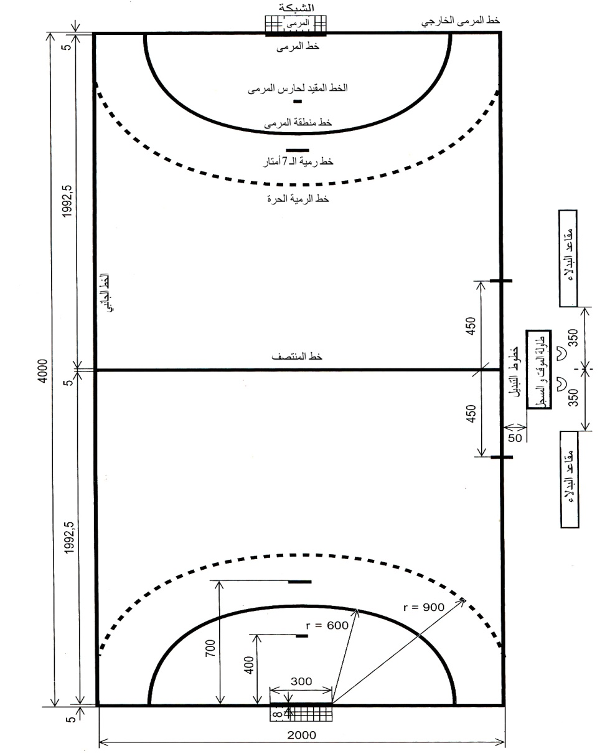منطقة المرمى: انظر ايضاً شكل 5 ( صفحة 123)
شكل (2 أ) المرمى
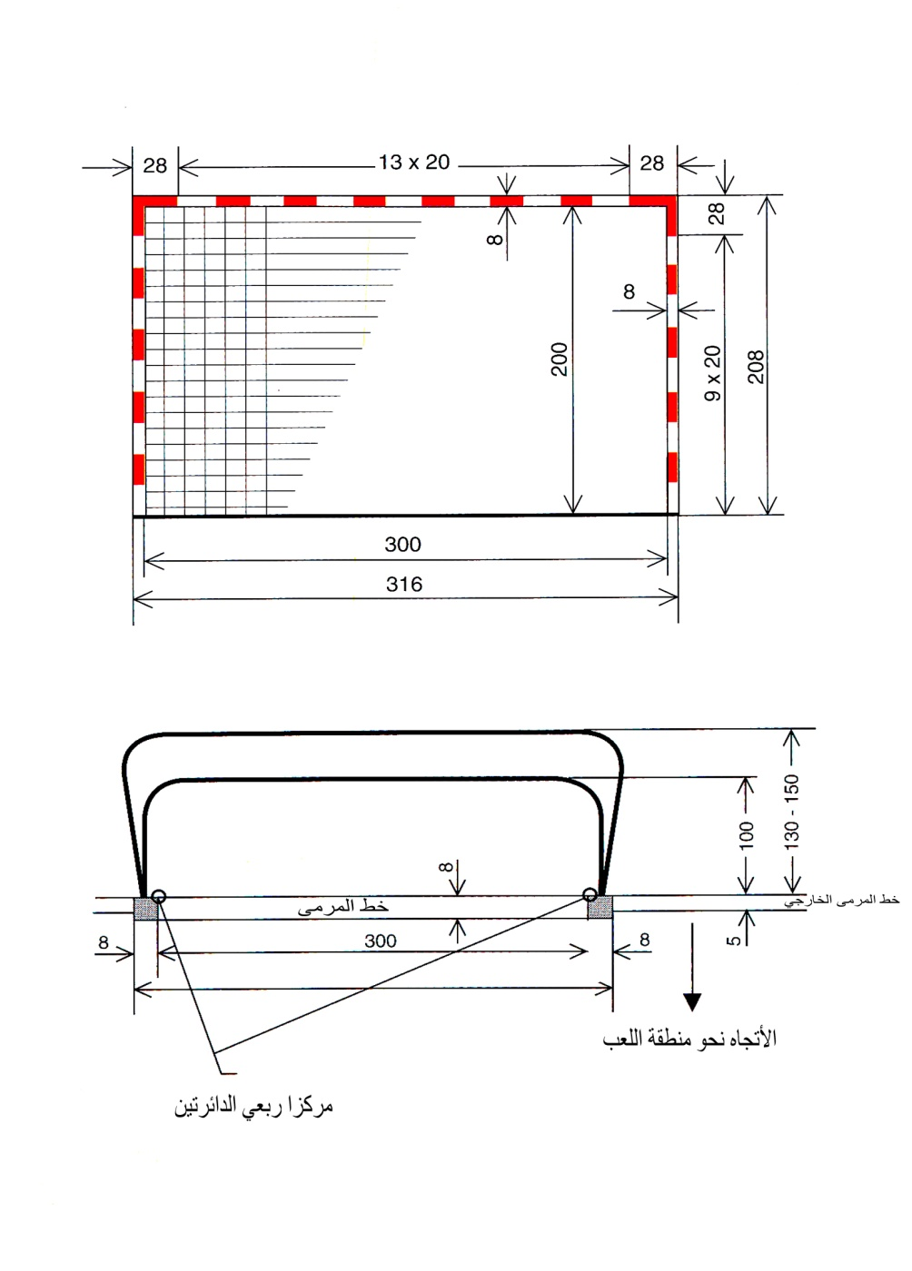

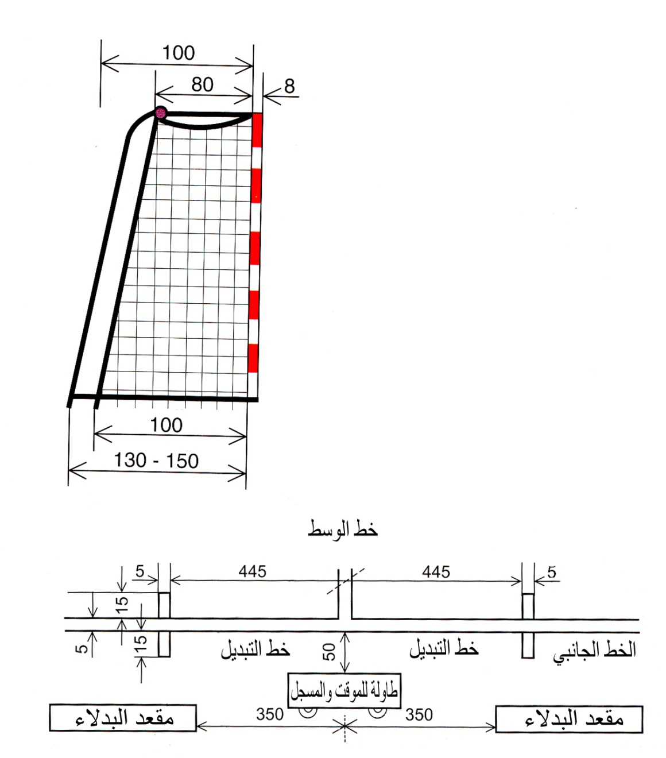
شكل (2 ب) المرمى –منظر جانبي

شكل 3: خطا التبديل ومنطقة التبديل

من الضروري ان توضع طاولة المؤقت والمسجل وكذلك مقاعد البدلاء في وضع يسمح للمؤقت والمسجل ان يروا خطوط منطقة التبديل بوضوح. وكذلك يجب ان توضع الطاولة بقرب خط الجانب لمقاعد البدلاء، ولكن على بعد 50سم على الاقل خارج الخط الجانبي.

المادة (2) زمن اللعب، اشارة النهاية والوقت المستقطع

زمن اللعب
1:2 ان زمن اللعب النظامي لجميع الفرق التي يكون عمر اللاعبين فيها من 16 سنة فما فوق هو شوطان مدة كل منهما 30 دقيقة. وفترة الراحة النظامية بين الشوطين 10 دقائق. ان زمن اللعب النظامي لفرق الفتيان هو 25x2 دقيقة لمجموعة الاعمـار من 16-12 سنة، و 20x2 دقيقة لمجموعة الاعمار من 8 الى 12 سنة، وفي كلتا الحالتين فان فترة الراحة النظامية بين الشوطين تكون بمعدل 10 دقائق.
2:2 يلعب الوقت الاضافي بعد راحة مدتها 5 دقائق اذا كانت نتيجة المباراة التعادل عند نهاية الوقت النظامي وكان من الواجب تحديد الفائز، ينقسم الوقت الاضافي الى شوطين مدة كل منهما 5دقائق وبينهما فترة راحة لمدة دقيقة واحدة.
اذا استمر التعادل بالمباراة مرة ثانية بعد مدة الوقت الاضافي الاول، يلعب الوقت الاضافي الثاني بعد فترة راحة لمدة 5 دقائق. ومدة هذا الوقت الاضافي ايضا شوطان مدة كل منهما 5دقائق مع فترة راحة بينهما لمدة دقيقة واحدة.
اذا بقيت نتيجة المباراة التعادل، سيحدد الفائز طبقا للقواعد الخاصة بتلك البطولة.
في حالة اذا كان القرار استخدام رميات الـ 7 امتار لكسر التعادل وتحديد الفائز، فيجب اتباع الاجراءات الآتية.

تعليق:
اذا استخدمت رميات الـ 7 امتار لكسر التعادل، فان من حق اللاعبين غير الموقوفين والمستبعدين عند نهاية وقت المباراة المشاركة في اداء الرميات (انظر ايضاً المادة 1:4 الفقرة الرابعة). كل فريق يرشح خمسة لاعبين. كل لاعب يؤدي رمية واحدة بالتناوب مع لاعبي الفريق الاخر. ولا يتطلب من الفريقين ان يقرروا مسبقا ترتيب لاعبيهم. ويمكن اختيار حراس المرمى وتبديلهم بين اللاعبين المؤهلين للمشاركة. ممكن ان يشارك اللاعبون في رميات الـ 7 امتار كرماة وحراس مرمى.
يقرر الحكمان أي مرمى سيستخدم. ويعمل الحكمان قرعة بقطعة معدنية والفريق الفائز يختار بين الرغبة في الرمي اولا او ثانيا. ويستخدم الترتيب المعاكس لكل الرميات اللاحقة، اذا تطلب الامر استمرار الرمي لان النتيجة بقيت التعادل بعد اداء خمس رميات لكل فريق.
ولمثل هذا الاستمرار فان كل فريق يجب ان يسمي مرة ثانية خمسة لاعبين. جميعهم او بعضا منهم ممكن ان يكونوا انفسهم كما في الجولة الاولى. وتستمر هذه الطريقة بتسمية خمسة لاعبين في كل مرة طالما كانت ضرورية. على كل حال، فانه يتم تحديد الفريق الفائز حالما يكون هناك فارق هدف بعد اداء كلا الفريقين نفس العدد من الرميات.
ممكن استبعاد اللاعبين من المشاركة في رميات الـ 7 امتار في حالة ارتكابهم تكرار السلوك غير الرياضي او السلوك غير الرياضي ذو الأهمية (6:16 هـ). اذا كان هذا الامر يخص لاعبا تم ترشيحه ضمن مجموعة من خمسة رماة، فيجب على الفريق ان يرشح رامياً اخر بدلاً عنه.

- اشارة النهاية
3:2 يبدأ زمن اللعب بصافرة الحكم لاداء رمية ارسال البداية، وينتهي باشارة النهاية الآلية من ساعة الجمهور او من المؤقت. اذا لم تطلق مثل هذه الاشارة فان الحكم يطلق صافرته ليبين نهاية زمن اللعب (9:17).
تعليق:
اذا لم تتوفر ساعة الجمهور ذات اشارة النهاية الآلية فيجب على المؤقت استخدام ساعة منضدية او ساعة توقيت وينهي المباراة باشارة النهاية.(2:18 الفقرة الثانية).
4:2 يجب معاقبة المخالفات وحالات السلوك غير الرياضي التي يتم ارتكابها قبل او تتزامن مع اشارة النهاية (للشوط الاول او نهاية المباراة وكذلك في نهاية الاشواط في الوقت الاضافي)، كذلك، اذا كانت الرمية الحرة (تحت المادة 1:13 ) او رمية الـ 7 امتار التي احتسبت لا يمكن اداءها الا بعد تلك الاشارة.
وبصورة مماثلة فان الرمية يجب ان تعاد اذا اطلقت اشارة النهاية (للشوط الاول او نهاية المباراة وكذلك في الوقت الاضافي) تماما عند اداء الرمية الحرة او رمية الـ 7 امتار او عندما تكون الكرة في ذلك الحين في الهواء.
في كلتا الحالتين ينهي الحكمان المباراة فقط بعد اداء الرمية الحرة او رمية الـ 7 امتار (او بعد اعادتهما) وتم التحقق من نتيجتها المباشرة.
5:2 للرمية الحرة التي تؤدى (او يعاد ادائها) تحت المادة 4:2 شروط خاصة تطبق بخصوص مواقع اللاعبين والتبديل. وكاستثناء لمرونة التبديل العادي في المادة 4:4، فان التبديل الوحيد المسموح به هو للاعب واحد من الفريق الرامي. و تم معاقبة المخالفات تحت المادة 5:4 الفقرة الاولى. اضافة الى ذلك، يجب على كل زملاء اللاعب الرامي ان يكونوا على بعد 3 م على الاقل منه، اضافة الى وقوفهم خارج خط الرمية الحرة للفريق المنافس (7:13، 6:15، انظر ايضا الايضاح رقم 1). مواقع لاعبي الفريق المدافع موضحة في المادة 8:13.
6:2 يبقى اللاعبون واداريو الفريق عرضة للعقوبات الشخصية لمخالفتهم او سلوكهم غير الرياضي الذي يحدث خلال اداء الرمية الحرة او رمية الـ 7 امتار في الحالات التي وصفت في المـادة 5-4:2. المخالفة التي تحدث خلال اداء مثل هذه الرميات لا يمكن، على أي حال، ان تؤدي الى رمية حرة بالاتجاه المعاكس.
7:2 اذا قرر الحكمان ان المؤقت اعطى اشارة النهاية مبكرا (للشوط الاول او نهاية المباراة وكذلك في الوقت الاضافي)، فيجب عليهما ابقاء اللاعبين في الساحة ولعب الوقت المتبقي.
الفريق الذي كانت بحوزته الكرة عند اشارة انهاء اللعب قبل موعده المحدد سيبقى حائزا على الكرة عند استئناف المباراة. اذا كانت الكرة خارج اللعب فتستانف المباراة برمية تتناسب مع الحالة. اما اذا كانت الكرة في اللعب فتستانف المباراة برمية حرة طبقا للمادة 4:13 أ- ب.
واذا انهى الشوط الاول من المباراة (او من الوقت الاضافي) متاخرا، فيجب ان يقلل زمن الشوط الثاني وفقا لذلك، واذا انهى الشوط الثاني من المباراة (او من الوقت الاضافي) متاخرا، فان الحكمين سيكونان في موقف لا يستطيعان عمل أي شيء ازاءه.

- الوقت المستقطع
8:2 يكون الوقت المستقطع اجباريا:
أ) عند فرض الايقاف لمدة دقيقتين او الاستبعاد.
ب) عند منح وقت مستقطع فرقي.
ج) عند اطلاق اشارة الصافرة من المؤقت او المندوب.
د) عندما يكون التشاور بين الحكمين ضروريا وفقا للمادة 7:17.
ومن الطبيعي ايضا ان يعطى الوقت المستقطع في حالات معينة اخرى طبقا للظروف (انظر الايضاح رقم 2)
المخالفات خلال الوقت المستقطع لها نفس عقوبات المخالفات اثناء وقت اللعب (10:16).
9:2 من حيث المبدأ فان الحكمين يقرران متى توقف الساعة ومتى تعمل بالارتباط مع الوقت المستقطع. يتم الاعلان عن ايقاف زمن اللعب الى المؤقت بوساطة اطلاق ثلاث صافرات قصيرة مع اشارة اليد رقم 15.
على كل حال، في حالة الوقت المستقطع الاجباري عندما توقف المبـاراة باشـارة الصـافرة مـن المؤقت او المندوب الفني (8:2 ب-ج)، فيجب على المؤقت ايقاف الساعة الرسمية فورا دون انتظار تاكيد من الحكام.
يجب دائما اطلاق الصافرة لتشير الى استئناف المباراة بعد الوقت المستقطع (5:15 ب).
تعليق:
اشارة الصافرة من المؤقت/ المندوب توقف المباراة فعليا، حتى اذا لم يدرك الحكام (واللاعبون) مباشرة بان المباراة اوقفت، ويلغى أي فعل في الساحة بعد اشارة الصافرة، وهذا يعني انه اذا تم تسجيل هدف بعد اشارة الصافرة من الطاولة فيجب الغاء الهدف. وبصورة مماثلة، فان قرار اعطاء رمية الى فريق (رمية 7 امتار، رمية حرة، رمية جانبية، رمية ارسال او رمية حارس مرمى) يعد لاغيا ايضا. وعوضا عن ذلك يجب ان تستانف المباراة بطريقة تتفق مع الحالة التي ظهرت عندما اطلق المؤقت/ المندوب الصافرة. (ويجب ان نحفظ في ذهننا ان السبب النموذجي للتدخل هو وقت مستقطع فرقي او تبديل خاطىء).
على كل حال، فان أي عقوبات شخصية تعطى من الحكام بين الوقت الذي اطلقت فيه الصافرة من المؤقت/المندوب والوقت الذي اوقف فيه الحكام اللعب تبقى سارية المفعول. وهذا يطبق بغض النظر عن نوع المخالفة وبغض النظر عن شدة العقوبة.
10:2 يحق لكل فريق ان يطلب وقتا مستقطعا فرقيا مدته دقيقة واحدة في كل شوط من زمن اللعب القانوني، ولكن ليس في الوقت الاضافي (الايضاح رقم 3).

المادة (3) الكرة

1:3 تصنع الكرة من الجلد او من مادة صناعية. ويجب ان تكون مستديرة. وان لا يكون سطحها الخارجي لامع او املس (3:17).
2:3 ان حجم الكرات، أي المحيط والوزن، التي تستخدم من قبل الفئات المختلفة للفرق تكون كالاتي:
- 0-58 6 سم، 475-425 غم (حجم رقم 3 للاتحاد الدولي لكرة اليد) لفرق الرجال والشباب (للاعمار فوق 16 سنة).
- 56-54 سم، 375-325 غم (حجم رقم 2 للاتحاد الدولي لكرة اليد) لفرق النساء والشابات (للاعمار فوق 14 سنة)، والفتيان (العمـــر من 16-12).
- 52-50 سم، 330-290 غم (حجم رقم 1 للاتحاد الدولي لكرة اليد) للفتيات (العمر مـن 14-8 سنة) وللاشبال (العمر من 12-8 سنة).
تعليق:
المتطلبات الفنية للكرات التي تستخدم في جميع المباريات الدولية الرسمية موجودة ضمن "انظمة الكرة للاتحاد الدولي لكرة اليد".
ان محيـط ووزن الكـرات التـي تستخدم فـي "كرة اليـد للصغار Mini-Handball "غير محدد في القانون النظامي للعب.

3:3 لكل مباراة يجب ان تتوافر كرتان قانونيتان على الاقل. الكرة او الكرات الاحتياطية يجب ان تتوافر مباشرة عند طاولة المؤقت اثناء المباراة. الكرات يجب ان تلائم متطلبات القانون 2-1:3.
4:3 يقرر الحكمان متى تستخدم الكرة الاحتياطية. وفي مثل هذه الحالات يجب على الحكمين وضع الكرة في اللعب بسرعة وذلك لتقليل التوقفات ولتجنب الاوقات المستقطعة.

المادة (4) الفريق، البدلاء، التجهيزات، اصابة اللاعب

الفريق
1:4 يتكون الفريق من 14 لاعبا.
لا يسمح لاكثر من (7) لاعبين بالتواجد داخل الملعب في نفس الوقت، وباقي اللاعبين بدلاء.
في جميع الاوقات في اثناءالمباراة، يجب ان يعين الفريق احد اللاعبين داخل الملعب كحارس للمرمى. اللاعب الذي يعين كحارس مرمى يمكن ان يصبح لاعب ملعب في أي وقت (لاحظ، على اي حال، تعليق المادة 5:8 الفقرة الثانية). وبالمثل لاعب الملعب يمكن ان يصبح حارسا للمرمى في أي وقت (على أي حال انظر 4:4 وكذلك 7:4).
يجب ان يمثل الفريق (5) لاعبين على الاقل داخل الملعب عند بدء المباراة.
يمكن زيادة عدد اللاعبين في الفريق الى (14) لاعبا في أي وقت اثناء المباراة، وهذا يشمل الوقت الاضافي.
تستمر المباراة حتى وان نقص عدد افراد الفريق عن خمسة لاعبين في الملعب، ويرجع القرار للحكام في تقرير متى يجب ايقاف المباراة بصورة نهائية (12:17).
2:4 يسمح للفريق باستخدام اربعة من اداريي الفريق كحد اقصى اثناء المباراة، ولا يمكن استبدال اداريي الفريق في اثناء سير المباراة. ويجب ان يعين احدهم "كاداري مسؤول عن الفريق"، ويسمح لهذا الاداري فقط بالتحدث مع المؤقت/ المسجل ومن الجائز مع الحكام (انظر على أي حال الايضاح رقم 3: الوقت المستقطع للفريق).
عموماً لا يسمح لاداري الفريق بدخول الملعب في اثناء المباراة. أي مخالفة لهذه المـادة يمكن اعتبارها سلوكا غير رياضي (انظـر 7:8،1:16 ب، 3:16 د وكذلك 6:16 هـ). تستانف المباراة برمية حرة للفريق المنافس (1:13 أ - ب، انظر على أي حال الايضاح رقم 7).
يجب على "الاداري المسؤول عن الفريق" عند بداية المباراة ان يتاكد انه لا يوجد في منطقة التبديل غير اداريي الفريق المسجلين (على الاكثر 4) واللاعبون المؤهلون للمشاركة (انظر 3:4). مخالفة هذه المادة تؤدي الى العقوبة التصـــاعدية لـ "الاداري المسؤول عن الفريق" (1:16 ب، 3:16 د، وكذلك 6:16 ج).
3:4 يعد اللاعب او الاداري مؤهلا للمشاركة اذا كان حاضرا عند بداية المباراة ومسجلا ضمن استمارة التسجيل.
اللاعبون والاداريون الذين يصلون بعد بدء المباراة يجب ان يثبتوا تاهلهم للاشتراك في المباراة عن طريق المؤقت/ المسجل ويجب ادارجهم ضمن استمارة التسجيل.
وكقاعدة يمكن للاعب المؤهل المشاركة ودخول الملعب من خط منطقة التبديل الخاصة بالفريق في أي وقت (على أي حال انظر المواد 4:4 وكذلك 6:4).
يجب على "الاداري المسؤول عن الفريق" ان يتاكد من ان اللاعبين المؤهلين للمشاركة فقط هم الذين يدخلون الملعب. و تعاقب المخالفة كسلوك غير رياضي من جانب "الاداري المسؤول عن الفريق" (1:13 أ - ب، 1:16 ب، 3:16 د، وكذلك 6:16 ج، مع ذلك انظر الايضاح رقم 7).

اللاعبون البدلاء
4:4 يمكن للبدلاء الاشتراك في اللعب في أي وقت وبصورة متكررة (مع ذلك انظر المادة 5:2) دون اخبار المؤقت /المسجل، طالما ان اللاعبين المستبدلين قد غادروا الملعب (5:4).
يجب على اللاعبين المشاركين في التبديل دائما الدخول والخروج من الملعب من خط منطقة التبديل الخاصة بهم .(5:4)وهذا ينطبق ايضا على تبديل حراس المرمى (انظر كذلك 7:4، 10:14).
كذلك تطبق قوانين التبديل في اثناء الوقت المستقطع (ماعدا في اثناء الوقت المستقطع للفريق).
تعليق:
ان غرض مبدا "خط التبديل" هو تامين عملية تبديل عادلة ومنظمة. وليس بغرض التسبب بعقوبات في حالات اخرى، حيث يعبر اللاعب الخط الجانبي او خط المرمى الخارجي بطريقة غير مؤذية وبدون قصد الحصول على فائدة (مثل اخذ ماء او منشفة من مقعد البدلاء مباشرة خارج خط التبديل، أو مغادرة الساحة بطريقة تتسم بالتصرف الرياضي عند معاقبته بالايقاف وعبوره خط الجانب عند مقعد البدلاء ولكن مباشرة خارج خط الـ 15سم). الاستخدام الخططي غير القانوني للمنطقة خارج الملعب تم التعامل معها بشكل منفصل في المادة 10:7.
5:4 يجب معاقبة التبديل الخاطىء بايقاف اللاعب المخطىء لمدة دقيقتين، واذا ارتكب اكثر من لاعب من نفس الفريق مخالفة التبديل الخاطىء في نفس الحالة، فان اللاعب الذي ارتكب الخطأ اولا هو الذي سيعاقب فقط.
تستانف المباراة برمية حرة للفريق المنافس (1:13 أ - ب: انظر على أي حال الايضاح رقم 7).
6:4 اذا دخل لاعب اضافي الى الملعب بدون نية التبديل، او تدخل كبديل بطريقة غير قانونية في المباراة من منطقة التبديل فيجب معاقبته بالايقاف لمدة دقيقتين.
وهكذا، فانه يجب انقاص عدد لاعبي الفريق لاعبا واحدا في الملعب لمدة الدقيقتين القادمتين (ومنطقيا فان اللاعب الاضافي الذي دخل يجب ان يغادر الملعب).
اذا دخل لاعب الملعب في اثناء مدة ايقافه لمدة دقيقتين، فيجب ان يعطى ايقافا اضافيا اخر لمدة دقيقتين. هذا الايقاف يجب ان يبدا مباشرة، لذا يجب ان ينقص الفريق لاعبا اخر في الساحة للمدة الباقية من زمن الايقاف الاول.
وتستانف المباراة في الحالتين برمية حرة للفريق المنافس (1:13 أ - ب انظر على أي حال الايضاح رقم 7).

التجهيزات
7:4 يجب ان يرتدي جميع لاعبي الساحه لكل فريق زيا موحدا. تركيبة الالوان والتصميم لكلا الفريقين يجب ان تكون متمايزة بوضوح كل عن الاخر، كل اللاعبين الذين يشغلون مركز حارس المرمى في الفريق يجب ان يرتدوا نفس اللون، اللون الذي يجب ان يميزهم عن لاعبي الملعب لكلا الفريقين وعن حراس مرمى الفريق المقابل (3:17).
8:4 يجب على اللاعبين ان يرتدوا قمصانا ذات ارقام واضحة، وتكون الارقام بارتفاع 20 سم على الاقل على الظهر و 10 سم على الاقل من الامام. الارقام المستخدمة يجب ان تكـون من 99-1. اللاعب الذي يغير فيما بين مركزي لاعب ساحة وحارس مرمى يجب ان يرتدي نفس الرقم لكلا المركزين.
يجب ان يكون لون الارقام مغايرا بوضوح للون القميص وتصميمه.
9:4 يجب ان يرتدي اللاعبون الاحذية الرياضية.
ولا يسمح بارتداء أي شيء يكون فيه خطورة على اللاعبين، وهذا يشمل مثلا واقي الراس، قناع الوجه، المعاصم، الساعات، الخواتم، اقراط الوجه المرئية، عقود العنق او السلاسل، اقراط الاذن، النظارات غير المثبتة او ذات الاطارات الحادة، او اية اشياء اخرى يمكن ان تكون فيها خطورة .(3:17)
اللاعبون المخالفون لهذه المتطلبات لا يسمح لهم بالمشاركة حتى يعالجوا المشكلة.
يمكن السماح بالخواتم المسطحة والاقراط الصغيرة واقراط الوجه المرئية طالما تم تغطيتها بشريط لاصق بطريقة بحيث لا تشكل خطورة على اللاعبين الاخرين. يسمح بوشاح الراس وشريط ذراع رئيس الفريق طالما كانت مصنوعة من مادة مرنة وناعمة.

اصابة اللاعب

10:4 اللاعب الذي ينزف او الذي كان هناك دم على جسمه او قميصه يجب ان يغادر الملعب فورا وبشكل طوعي (من خلال تبديل عادي) لكي يتم تضميد الجرح ووقف النزف وازالة الدم عن جسمه وقميصه. ويجب على اللاعب عدم العودة الى الملعب حتى يتم ذلك.
اللاعب الذي لا يتبع تعليمات الحكام المتعلقة بهذا الاجراء يعد مخالفا لارتكابه السلوك غير الرياضي (7:8، 1:16 ب، 3:16 د).
11:4 في حالة اصابة لاعب يحق للحكمين ان يسمحا (بوساطة اشارتا اليد رقمي 15، 16) لاثنين من الاشخاص المسموح لهم بالمشاركة (انظر 3:4) لدخول الملعب أثناء الوقت المستقطع لغرض محدد وهو مساعدة اللاعب المصاب من فريقهما.
اذا دخل الملعب اشخاص اضافيين، بعد ان دخل الاثنين، بضمنهم اشخاص من الفريق غير المتأثر فيجب ان يعاقبوا كدخول غير قانوني، وذلك بموجب المادة 6:4، 3:16 أ في حالة دخول لاعب، وبموجب المادة 2:4، 1:16 ب، 3:16 د، 6:16 ج في حالة دخول اداري الفريق. الشخص الذي سمح له بدخول الملعب تحت المادة 11:4 الفقرة الاولى، ولكن بدلاً من مساعدة اللاعب المصاب قام باعطاء توجيهات للاعبين او التحدث مع المنافسين او الحكام …الخ فيجب اعتباره مذنبا بارتكاب السلوك غير الرياضي (1:16 ب، 3:16 د، وكذلك 6:16 ج).
المادة (5) حارس المرمى

يسمح لحارس المرمى بالاتي:
1:5 لمس الكرة باي جزء من جسمه وهو في حالة الدفاع داخل منطقة المرمى.
2:5 التحرك بالكرة داخل منطقة المرمى، دون أي يكون عرضة للقيود التي تنطبق على لاعبي الساحه (المواد 4-2:7، 7:7) ، ولا يسمح لحارس المرمى، على أي حال، بتاخير تنفيذ رمية حارس المرمى (المواد 5-4:6، 2:12، 5:15 ب).
3:5 ترك منطقة مرماه بدون كرة والاشتراك بالمباراة داخل منطقة اللعب، وعندما يفعل ذلك فان حارس المرمى يخضع لنفس القواعد التي تنطبق على اللاعبين في منطقة اللعب (ما عدا الحالة التي وصفت في تعليق المادة 5:8 الفقرة الثانية).
ويعد حارس المرمى خارج منطقة مرماه عندما يلمس باي جزء من جسمه الارض خارج منطقة المرمى.
4:5 بترك منطقة المرمى مع الكرة ومعاودة لعبها ثانية بمنطقة اللعب اذا لم ينجح في السيطرة عليها.

لا يسمح لحارس المرمى بالاتي:
5:5 تعريض المنافس للخطر عندما يكون في حالة دفاع (3:8، 5:8، تعليق 5:8، 1:13 ب).
6:5 ترك منطقة المرمى مع الكرة وهي تحت سيطرته، وهذا يؤدي الى رمية حرة (طبقا لـ 1:6، 1:13 أ، 7:15 الفقرة الثالثة) اذا اطلق الحكام صافرتهم لاداء رمية حارس المرمى، وإلا ببساطة تعاد رميه حارس المرمى (7:15 الفقرة الثانية)، مع ذلك انظر تفسير قاعدة الفائدة في 7:15، اذا فقد حارس المرمى الكرة خارج منطقة المرمى بعد اجتيازه الخط والكرة في يده.
7:5 لمس الكرة عندما تكون مستقرة او متدحرجة على الارض خارج منطقة المرمى في حين هو داخل منطقة المرمى (1: 6، 1:13أ)،
8:5 اخذ الكرة داخل منطقة المرمى عندما تكون مستقرة او متدحرجة على الارض خارج منطقة المرمى (1:6، 1:13 أ).
9:5 العودة بالكرة من منطقة اللعب الى منطقة المرمى (1:6، 1:13 أ).
10:5 لمس الكرة بالقدم او الساق اسفل الركبة عندما تكون متحركـة خارجا باتجاه منطقة اللعب ( 1:13أ).
11:5 عبور الخط المقيد لحارس المرمى (خط الـ 4 امتار) او امتداده من كلا الجانبين قبل ان تترك الكرة يد المنافس الذي يؤدي رمية الـ 7 امتار (9:14).
تعليق:
طالما يكون حارس المرمى مبقيا احدى قدميه على الارض على او خلف الخط المقيد (خط الـ 4 امتار) فانه يسمح له بتحريك قدمه الاخرى او أي جزء من جسمه خارج الخط في الهواء.

المادة 6 منطقة المرمي

1:6 يسمح فقط لحارس المرمى بدخول منطقة المرمى (انظر على أي حال 3:6). يعد لاعب الساحة قد دخل منطقة المرمى، والتي تشمل خط منطقة المرمى، اذا لمسها باي جزء من جسمه.
2:6 عند دخول لاعب الساحة منطقة المرمى تكون القرارات كالاتي:
أ) رميه حارس مرمى عندما يدخل لاعب من الفريق المهاجم منطقة المرمى والكرة بحوزته، او يدخل بدون الكرة ولكن يحصل على منفعة جراء ذلك (1:12).
ب) رمية حرة عندما يدخل لاعب الساحة من الفريق المدافع منطقة المرمى وحصل على فائدة، ولكن بدون اضاعة فرصة للتصويب (1:13 ب، انظر ايضا 7:8 و).
ج) رمية 7 امتار عندما يدخل لاعب الساحة من الفريق المدافع منطقة المرمى وتسبب جراء ذلك اضاعة فرصة واضحة لتسجيل هدف (1:14 أ). ولغرض تطبيق هذه المادة، فان مفهوم "دخول منطقة المرمى" لا يعني مجرد لمس خط منطقة المرمى، وانما الخطو الواضح داخل منطقة المرمى.
3:6 لا يعاقب دخول منطقة المرمى عند:
أ) دخول لاعب منطقة المرمى بعد لعب الكرة، طالما لم يتسبب ذلك في اضاعة فرصة للمنافسين.
ب) دخول لاعب من أي الفريقين منطقة المرمى بدون الكرة ولم يحصل على فائدة جراء ذلك.
4:6 تعد الكرة "خارج اللعب" عندما يسيطر حارس المرمى عليها في منطقة المرمى (1:12). ويجب ان تعاد الكرة الى اللعب من خلال رميه حارس مرمى (2:12).
5:6 تبقى الكرة في اللعب عندما تتدحرج على الارض داخل منطقة المرمى. وتصبح بحوزة فريق حارس المرمى ويسمح فقط لحارس المرمى لمسها. ويمكن لحارس المرمى ان يلتقطها وبذلك تصبح خارج اللعب، وعند ذاك تعاد الى اللعب علـى وفق المواد 4:6، 2-1:12 (مع ذلك انظر 7:6 ب). وتحتسب رميه حرة (1:13 أ) اذا لمـس زميل حارس المـرمى الكـرة وهي متدحرجة (مع ذلك انظر 1:14 أ، بالارتباط مع الايضاح 6 ج)، ويستمر اللعب برميه حارس مرمى (1:12 iii ) () اذا لمسها منافس.
تعد الكرة خارج اللعب حالما تستقر على الارض في منطقة المرمى (12: 1 ) ii (). وتصبح بحوزة فريق حارس المرمى ويسمح فقط لحارس المرمى لمسها. ويجب على حارس المرمى ان يعيدها الى اللعب على وفق 4:6 ، 2:12 ( مع ذلك انظر 7:6ب). وتبقى رميه حارس مرمى اذا لمس الكرة أي لاعب من أي الفريقين (1:12 الفقرة الثانية، 3:13).
يسمح بلمس الكرة عندما تكون في الهواء فوق منطقة المرمى، ما دام ذلك منسجماً مع المواد 1:7 وكذلك 8:7.
6:6 يجب ان يستمر اللعب (برميه حارس المرمى طبقا لـ 5-4:6) اذا لمس احد لاعبي الفريق المدافع الكرة خلال قيامه بالدفاع ثم امسك بها حارس المرمى او استقرت في منطقة المرمى.
7:6 اذا لعب اللاعب الكرة الى داخل منطقة مرماه ، تكون القرارات كالاتي:
أ) هدف اذا دخلت الكرة المرمى.
ب) رمية حرة اذا استقرت الكرة في منطقة المرمى، او اذا لمس حارس المرمى الكرة ولم تدخل المرمى (1:13 أ - ب).
ج) رمية جانبية اذا عبرت الكرة للخارج من فوق الخط الخارجي للمرمى (1:11).
د) يستمر اللعب اذا مررت الكرة خلفاً، خلال منطقة المرمى،الى منطقة اللعب دون ان يلمسها حارس المرمى.
8:6 الكرة التي ترتد من منطقة المرمى خارجا نحو ساحة اللعب تبقى لاعبة.

مادة (7) لعب الكرة، واللعب السلبي

- لعب الكرة
يسمح بـ:
1:7 رمي، مسك، ايقاف، دفع او ضرب الكرة باستخدام اليدين (مفتوحة او مضمومة)، الذراعين، الراس، الجذع، الفخذين والركبتين .
2:7 حمل الكرة لمدة لا تزيد على 3 ثوان، حتى وان كانت مستقرة على الارض (1:13 أ).
3:7 التحرك بالكرة بما لا يزيد على 3 خطوات (1:13 أ) ، وتعد الخطوة قد تمت عندما:
أ) يرفع اللاعب الواقف على كلتا قدميه على الارض احدى قدميه وينزلها على الارض مرة ثانية، او ينقل احدى قدميه من مكان الى اخر.
ب) يلامس اللاعب الارض بقدم واحدة فقط، ويتسلم الكرة ثم يلمس الارض بالقدم الاخرى.
ج) تلامس احدى قدمي اللاعب الارض بعد قفزة، ثم يحجل بنفس القدم او يلمس الارض بالقدم الاخرى.
د) تلامس قدما اللاعب الارض في آن واحد بعد قفزة، ثم يرفع احدى قدميه وينزلها على الارض مرة ثانية، او ينقل احدى قدميه من مكان الى اخر.
تعليق:
وتعد منسجمة مع القانون، اذا سقط اللاعب مع الكرة على الارض وانزلق ثم وقف ولعب الكرة، وتكون الحالة كذلك ايضاً اذا ارتمى اللاعب على الكرة وسيطر عليها ثم وقف ولعبها.
4:7 اثناء الوقوف او الركض:
أ) طب الكرة مرة واحدة ثم مسكها ثانية بيد واحدة او باليدين.
ب) طب الكرة باستمرار بيد واحدة (الطبطبة) ثم مسكها او التقاطها ثانية بيد واحدة او باليدين.
ج) دحرجة الكرة على الارض باستمرار بيد واحدة ، ثم مسكها او التقاطها ثانية بيد واحدة او باليدين.
بمجرد مسك الكرة بعد ذلك بيد واحدة او باليدين فيجب ان تلعب خلال3 ثوان او بعد اخذ ما لا يزيد عن 3 خطوات (1:13 أ).
يعد طب الكرة مرة واحدة او باستمرار قد بدأ عندما يلامس اللاعب الكرة باي جزء من جسمه ويوجهها نحو الارض. يسمح للاعب بدحرجة الكرة او طبطبتها ومسكها ثانية بعد ان تلامس لاعبا اخر او المرمى (مع ذلك انظر6:14).
5:7 نقل الكرة من اليد الى اليد الاخرى
6:7 لعب الكرة في اثناء الجثو او الجلوس او الرقود على الارض، وهذا يعني السماح باداء رميه من هكذا وضع (مثل الرميه الحرة) اذا تم الايفاء بشروط المادة 1:15، بضمنها شرط ان يبقى جزء من احدى قدمي الرامي ملامسا للارض.

لا يسمح بـ:
7:7 لمس الكرة اكثر من مرة بعد السيطرة عليها، الا اذا لامست في اثناء ذلك الارض او لاعبا اخر او المرمى (1:13 أ)، مع ذلك فان لمـس الكرة اكثر من مرة لا يعاقب اذا ارتبك اللاعب في مسك الكرة، يعني يفشل في السيطرة عليها عندما يحاول مسكها او ايقافها.
8:7 لمس الكرة بالقدم او الساق اسفل الركبة، الا اذا رميت الكـرة على اللاعب من قبل احد المنافسين (1:13 أ – ب، انظر ايضاً 7:8 هـ).
9:7 يستمر اللعب اذا لمست الكرة الحكم داخل الملعب.
10:7 تحرك اللاعب مع الكرة خارج ساحة اللعب بقدم واحدة او بالقدمين (بينما الكرة باقية داخل الساحة)، على سبيل المثال لكي يجتاز اللاعب المدافع، وهذا يجب ان يقود الى رميه حرة للمنافس (1:13 أ).
اذا اتخذ لاعب من الفريق الحائز على الكرة موقعا خارج الساحة بدون كرة فعلى الحكام ان يشيروا للاعب بوجوب التحرك داخل الساحة. واذا لم يفعل اللاعب ذلك او تم اعادة ذلك لاحقا من قبل نفس الفريق فيجب اعطاء رميه حرة للمنافس (1:13 أ) دون أي تحذير اضافي. مثل هذا الفعل يجب ان لا يقود الى عقوبة شخصية تحت المادتين 8، 16.

اللعب السلبي:

11:7 لا يسمح للفريق بالاحتفاظ بالكرة دون عمل اية محاولة واضحة للهجوم او للتصويب على المرمى، وبصورة مشابهة لا يسمح بتكرار تاخير اداء رمية الارسال او الرمية الحرة او الرمية الجانبية او رمية حارس المرمى من الفريق الحائز عليها (انظر الايضاح رقم 4). وهذا يعد كلعب سلبي ويعاقب برميه حرة ضد الفريق الحائز على الكرة الا اذا تخلى عن النزعة السلبية (1:13أ).
تلعب الرمية الحرة من النقطة التي كانت فيها الكرة عندما اوقف اللعب.
12:7 عندما يُميز الميل للعب السلبي يتم اعلان الاشارة التحذيرية (اشارة اليد رقم 17). وهذا يعطي الفريق الحائز على الكرة الفرصة لتغيير طريقة الهجوم لكي يتجنب فقدان الكرة. اذا لم تتغير طريقة الهجوم بعد اعلان اشارة التحذير، او لم يتم التصويب على المرمى، عندها يتم اعطاء رمية حرة ضد الفريق الحائز على الكرة (انظر الايضاح رقم 4).
في بعض الحالات المحددة يمكن للحكام ان يعطوا رمية حرة ايضا ضد الفريق الحائز على الكرة دون اعطاء أي اشارة تحذيرية، مثال ذلك: عندما يتجنب اللاعب بصورة متعمدة محاولة الاستفادة من فرصة واضحة لتسجيل هدف.

مادة (8) الأخطاء والسلوك غير الرياضي

التصرفات المسموح بها

1:8 يسمح :
أ) باستخدام اليد المفتوحة للعب الكرة خارجاً من يد لاعب آخر.
ب) باستخدام الذراعين المنثنيتين للقيام بالتلامس البدني مع المنافس، ولمراقبته ومتابعته بهذه الطريقة.
ج) باستخدام الجذع لحجز المنافس، وذلك للكفاح من اجل مواقع معينة.

تعليق:
الحجز يعني منع المنافس من التحرك في المكان الخالي. وكمبدأ، فان القيام بالحجز والمحافظة عليه وكذلك التخلص (الهروب) منه، يجب ان يتم بطريقة سلبية بالعلاقة مع المنافس (انظر، مع ذلك، 2:8 ب).

المخالفات التي لاتؤدي عادةً الى عقوبة شخصية (مع ذلك فانها تعد معياراً لصنع القرار في 3:8 أ - د)

2:8 لا يسمح:
أ) بسحب او ضرب الكرة من يدي المنافس.
ب) بحجز المنافس بالذراعين او اليدين او الساقين او استخدام اي جزء من الجسم لازاحته او دفعه بعيداً، وهذا يشمل الاستخدام الخطير للمرفق في الحالتينن سواءً في الموقع الابتدائي للحركة او اثنائها.
ج) بمسك المنافس (جسمه او الملابس)، حتى وان بقي حراً واستمر في اللعب.
د) الركض او القفز على المنافس.

المخالفات التي تجازى بعقوبة شخصية تحت المواد 6-3:8

3:8 المخالفات الموجهة بشكل اساسي او مباشر على جسم المنافس يجب ان تقود الى عقوبة شخصية. وهذا يعني انه بالاضافة الى الرمية الحرة او رمية الـ 7 امتار فانه، على الاقل، يجب معاقبة المخالفة تصاعدياً، بدءاً بالانذار (1:16)، ثم الايقاف لمدة دقيقتين (3:16 ب) ثم الاستبعاد (6:16 د).
وللمخالفات الاشد خطورة، هناك ثلاث مستويات اضافية من العقوبة والتي تعتمد على معايير اتخاذ القرار الآتية ذكرها:
- الاخطاء التي تعاقب مباشرة بالايقاف لمد دقيقتين (4:8)،
- الاخطاء التي تعاقب بالاستبعاد (5:8)،
- الاخطاء التي تعاقب بالاستبعاد وتتطلب تقرير خطي (6:8)،

معايير اتخاذ القرار
تطبق معايير اتخاذ القرار الاتية للحكم حول اي العقوبات الشخصية تكون ملائمة لاخطاء محددة، وتستخدم هذه المعايير باجمعها بما يناسب كل حالة:
- وضع جسم اللاعب الذي يرتكب المخالفة (وضع امامي، من الجانب او من الخلف)،
- الجزء من الجسم الذي استهدفه التصرف غير القانوني (الجذع، الذراع المصوبة، الرجلين، الرأس/ العنق/ الرقبة)،
ج) ديناميكية التصرف غير القانوني (شدة الاحتكاك البدني غير القانوني، و (او) ارتكاب المخالفة عندما يكون المنافس في حركة سريعة جداً)،
د) تأثير التصرف غير القانوني في:
* السيطرة على الجسم والكرة.
* اضعاف او منع القدرة على الحركة.
* منع الاستمرار في المباراة.
للحكم على المخالفات فان حالة اللعب الخاصة لها صلة بالموضوع ايظاً (مثلاً، حركات التصويب، الركض في المكان الخالي، حالات الركض السريع جداً).

المخالفات التي تجازى مباشرة بالايقاف لمدة دقيقتين

4:8 لمخالفات معينة، تكون العقوبة مباشرة ايقاف لمدة دقيقتين، بغض النظر عما اذا كان اللاعب قد تلقى انذاراً في وقت سابق ام لا.
وهذا يطبق خاصة في مثل تلك الحالات التي يتجاهل فيها اللاعب المخالف الخطورة على المنافس (انظر ايضاً 5:8، 6:8)،
ومع الاخذ بنظر الاعتبار معايير اتخاذ القرار تحت المادة 3:8، فان مثل هذه المخالفات يمكن ان تكون:

- المخالفات التي ترتكب بشدة عالية او ضد المنافس الذي يركض بسرعة،
- مسك المنافس لمدة طويلة او سحبه للاسفل،
ج) المخالفات الموجهة للرأس او العنق او الرقبة،
د) الضرب بقوة تجاه الجذع او الذراع الرامية،
هـ) محاولة التسبب في فقدان المنافس السيطرة على جسمه (مثلاً مسك سـاق او قدم المنافـس وهـو في حـالة قفز، انظر مع ذلك 5:8 أ)،
و) الركض او القفز بسرعة كبيرة على المنافس.

المخالفات التي تجازى بالاستبعاد

5:8 اللاعب الذي يهاجم المنافس بطريقة تكون خطرة على صحته لابد ان يستبعد (6:16 أ). الخطر الخاص على صحة المنافس ينتج من الشدة العالية للمخالفة او من الحقيقة التي توضح ان المنافس غير مهيأ تماماً للمخالفة ولذلك فهو غير قادر على حماية نفسه (انظر تعليق المادة 5:8).
بالاضافة الى معايير المادتين 3:8، 4:8 تطبق ايضاً معايير اتخاذ القرار الاتية:
أ) الفقدان الفعلي للسيطرة على الجسم اثناء الركض او القفز او اثناء حركات التصويب،
ب) الحركات العنيفة الموجهة بشكل خاص ضد اي جزء من جسم المنافس، خاصة الوجه او العنق او الرقبة (شدة الاحتكاك البدني)،
ج) السلوك المتهور الذي يظهره اللاعب المخطئ عند ارتكابه المخالفة.

تعليق:
ومن الممكن ان تكون المخالفة بالاحتكاك البدني البسيط خطرة جداً وتؤدي الى اصابة خطيرة، اذا ارتكبت المخالفة في اللحظة التي يركض فيها اللاعب او يقفز في الهواء، وبذلك يكون غير قادر على حماية نفسه. وفي مثل هذا النوع من الحالات فان مقدار الخطورة على المنافس وليس شدة الاحتكاك البدني هي الاساس في الحكم فيما اذا كان يستحق الاستبعاد ام لا.
وهذا ينطبق ايضاً على تلك الحالات التي فيها يغادر حارس المرمى منطقته لغرض مسك الكرة الممرة للمنافس. وهنا يتحمل حارس المرمى المسؤلية لضمان عدم ارتقاء الحالة الى مرحلة الخطورة على صحة المنافس.

ويجب استبعاده اذا:

أ) استحوذ على الكرة، ولكن بحركته تسبب بالاصطدام بالمنافس،
ب) لم يستطع الوصول للكرة او السيطرة عليها، ولكنه تسبب بالاصطدام بالمنافس،

اذا اقتنع الحكام في احدى هاتين الحالتين انه بدون التصرف غير القانوني لحارس المرمى فان المنافس سيكون قادراً على الوصول للكرة فانه يجب منح رمية 7 امتار.

الاستبعاد الواجب للتصرفات المتهورة بوضوح والخطرة بوضوح والمتعمدة او المؤذية (ايضاً تقدم بتقرير خطي)

6:8 اذا وجد الحكام التصرف بانه متهور بوضوح او خطر بوضوح او متعمد او مؤذي فيجب عليهم تقديم تقرير خطي بعد المباراة، حتى تتمكن الجهات المسؤولة من اتخاذ قرار حول اجراءات اضافية.
ان المؤشرات والخصائص التي يمكن ان تفيد كمعايير لاتخاذ

القرار اضافة الى تلك الموجودة في المادة 5:8 هي:
أ) تصرف متهور بوضوح او خطر بوضوح،
ب) التصرف المتعمد او المؤذي، والذي ليس له علاقة باي حال من الاحوال بحالة اللعب،

تعليق:
عندما ترتكب المخالفة تحت المادة 5:8، 6:8 خلال الدقيقة الاخيرة من المبـاراة، بغرض منع تسجيل هـدف، عندئـذ يعد التصرف كـ
"سلوك غير رياضي جسيم جداً" تحت المادة 10:8 د ويعاقب بموجبها.

السلوك غير الرياضي الذي يجازى بعقوبة شخصية تحت المادة 7:8-10

يعرف السلوك غير الرياضي بانه اي تعبيرات لفظية او غير لفظية والتي لاتتفق مع الروح الرياضية النبيلة، وهذا يطبق سوية على اللاعبين واداريي الفريق في ساحة اللعب وخارجها. ولمعاقبة السلوك غير الرياضي والسلوك غير الرياضي الجسيم والسلوك غير الرياضي الجسيم جداً فان الفارق موجود بين اربع مستويات من التصرف هي:
- التصرفات التي تعاقب بصورة تصاعدية (7:8)،
- التصرفات التي تعاقب مباشرة بايقاف لمدة دقيقتين (8:8)،
- التصرفات التي تعاقب بالاستبعاد (9:8)،
- التصرفات التي تعاقب بالاستبعاد مع تقرير خطي (10:8)،

السلوك غير الرياضي الذي يجازى بعقوبة تصاعدية

7:8 التصرفات المدرجة ادناه من أ – و هي امثلة للسلوك غير الرياضي الذي يعاقب تصاعدياً، بدءاً بالانذار (6:16 ب):
- الاحتجاجات على قرارات الحكام، او التصرفات اللفظية او غير اللفظية التي تهدف التسبب في قرارات معينة من الحكام،
- المضايقة المستمرة للمنافس او الزميل بالكلمات او الايماءات، او الصراخ باتجاه المنافس كي يتسبب في ارباكه،
ج) تاخير تنفيذ المنافس للرميات الاساسية وذلك بعدم التقيد بمسافة الـ 3 أمتار او باي طريقة اخرى،
د) محاولة تضليل الحكام من خلال "التمثيل" فيما يخص تصرفات المنافس او المبالغة في تاثير تلك التصرفات، وذلك لتحريضهم على اخذ الوقت المستقطع او معاقبة المنافس بدون استحقاق،
هـ) الصد الفعلي للتصويب او التمرير باستخدام القدم او الساق اسفل الركبة، اما الحركات اللاارادية مثل تحريك الرجلين معاً فلا يعاقب عليها (انظر ايضاً المادة 8;7)،
و) الدخول المتكرر لمنطقة المرمى لاسباب خططية،

السلوك غير الرياضي الذي يجازى مباشرة بالايقاف لمدة دقيقتين

8:8 ان تصرفات غير رياضية محددة والتي بطبيعتها تبدو اكثر قسوة تجازى مباشرة بالايقاف لمدة دقيقتين، بغض النظر عما اذا كان اللاعب او الاداري قد تسلم انذاراً في وقت سابق، وهذا يشمل:
- احتجاجات تتضمن صراخ مع ايماءات قوية، او سلوك استفزازي،
- عندما يكون هناك قرار ضد الفريق المستحوذ على الكرة ولم يقم اللاعب الذي عنده الكرة مباشرة بجعلها متاحة للمنافس سواءً باسقاطها او وضعها على الارض،
ج) اعاقة الوصول للكرة التي تذهب الى منطقة التبديل،

السلوك غير الرياضي الجسيم الذي يجازى بالاستبعاد

9:8 اعتبرت اشكال محددة من السلوك غير الرياضي خطيرة جداً وعوقبت بالاستبعاد. وفيما ياتي امثلة لمثل هذا السلوك:
- رمي او ضرب الكرة بعيداً باسلوب استعراضي بعد قرار الحكم،
- اذا امتنع حارس المرمى باسلوب استعراضي من محاولة صد رمية الـ 7 أمتار،
ج) تعمد رمي الكرة على المنافس اثناء توقف المباراة، واذا تم ذلك بقوة شديدة ومن مسافة قريبة جداً فمن المناسب اكثر اعتباره "كتصرف متهور بوضوح" تحت المادة 6:8 المذكورة آنفاً،
د) عندما يصيب رامي الـ 7 امتار رأس حارس المرمى اذا لم يحرك الحارس رأسه باتجاه الكرة،
هـ) عندما يصيب رامي الرمية الحرة رأس المدافع اذا لم يحرك المدافع رأسه باتجاه الكرة،
و) كعمل انتقامي بعد التعرض للمخالفة،
تعليق:
في حالة رمية الـ 7 امتار او الرمية الحرة، فان على الرامي المسؤولية في عدم تعريض حارس المرمى او المدافع للخطر.

الاستبعاد المستحق للتصرفات غير الرياضية الجسيمة جداً (يبلغ عنها ايضاً بتقرير خطي)

10:8 اذا صنف الحكام التصرف بانه تصرف غير رياضي جسيم جداً فيجب عليهم تقديم تقرير خطي بعد المباراة، حتى تتمكن الجهات المسؤولة من اتخاذ قرار حول اجرءات اضافية.

الافعال الآتية ممكن ان تفيد كأمثلة:

- اسلوب التهجم او التهديد الموجه الى شخص آخر مثل حكم، مؤقت، مسجل، مندوب، اداري فريق، لاعب، متفرج. وممكن ان يكون هذا التصرف بشكل لفظي او غير لفظي (مثلاً تعبيرات الوجه، الايماءات، لغة الجسم او الاحتكاك البدني)،
- (i) التدخل في المباراة من قبل اداري الفريق في ساحة اللعب او من منطقة البدلاء، او (ii) يضيع اللاعب فرصة واضحة لتسجيل هدف سواءً من خلال دخوله غير القانوني للساحة (المادة 6:4) او من منطقة البدلاء،

ج) اذا كانت الكرة خارج اللعب خلال الدقيقة الاخيرة من المباراة، ومنع او أخر اللاعب او اداري الفريق اداء الرمية للمنافسين وذلك لمنعهم من ان يكونوا قادرين على التصويب على المرمى او الحصول على فرصة واضحة لتسجيل هدف، فان هذا يعد تصرف غير رياضي جسيم، ويطبق هـذا على اي نوع كان مـن التدخل ( مثلاً بتصرف بدني محدود فقط، اعتراض المناولة، التدخل عند تسلم الكرة، عدم ترك الكرة)،
د) اذا كانت الكرة في اللعب خلال الدقيقة الاخيرة من المباراة، وقام المنافس من خلال تصرف يقع تحت المواد 5:8 او 6:8 بمنع الفريق الحائز على الكرة من ان يكون قادراً على التصويب على المرمى او الحصول على فرصة واضحة لتسجيل هدف، فان هذا لا يعاقب فقط بالاستبعاد تحت المواد 5:8 او 6:8 وانما يجب ان يقدم تقرير خطي ايضاً،

مادة (9) تسجيل الاهداف

1:9 يحتسب الهدف اذا عبرت الكرة بكاملها تماما خط المرمى (انظر الشكـل4 )، على شرط عدم ارتكاب الرامي او احد زملائه او احد اداريي الفريق مخالفة لقواعد اللعب قبل او في اثناءالرمية. يؤكد حكم المرمى تسجيل الهدف باطلاق صافرتين قصيرتين مع اشارة اليد رقم 12.
يجب احتساب الهدف اذا دخلت الكرة المرمى بالرغم من ارتكاب المدافع مخالفة لقواعد اللعب.
لا يمكن احتساب الهدف اذا أوقف الحكم او المؤقت او المندوب المباراة قبل ان تكون الكرة قد عبرت تماما خط المرمى.
يجب احتساب الهدف للمنافس اذا لعب اللاعب الكرة الى داخل مرماه، ما عدا في حالة تنفيذ حارس المرمى لرمية حارس المرمى (2:12 الفقرة الثانية).
تعليق:
يجب احتساب الهدف اذا منعت الكرة من دخول الهدف من قبل أي شخص او أي شيء غير مشارك في اللعب (متفرج….الخ)، وكان الحكمان مقتنعين بان الكرة لولا ذلك لدخلت المرمى.
2:9 لا يمكن الغاء الهدف الذي تم احتسابه ما دام الحكم قد اطلق صافرته لاداء رمية الارسال اللاحقة ( مع ذلك انظر تعليق المادة 2:9).
يجب على الحكمين ان يؤشرا بوضوح احتساب الهدف (بدون اداء رمية الارسال)، اذا اطلقت اشارة نهاية الشوط مباشرة بعد احتساب الهدف وقبل ان تؤدى رمية الارسال.
تعليق:
يجب ان يسجل الهدف في لوحة التسجيل حالما يحتسب من قبل الحكمين.
3:9 الفريق الذي يسجل اهدافا اكثر من الفريق المنافس يكون هو الفائز.
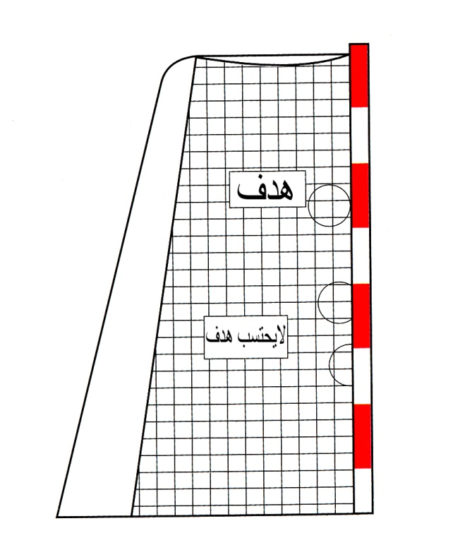
يتعادل الفريقان اذا سجل كل منهما نفس العدد من الاهداف او لم يسجلا أي هدف على الاطلاق (انظر 2:2).

شكل 4 تسجيل الهدف

ملاحظة المترجم:
القائم يجب ان يكون عشرة مستطيلات وليس ثمانية كما في الشكل اعلاه الذي ورد في اصل القانون الدولي، علماً ان المترجم قد ارسل ملاحظة بذلك الى الاتحاد الدولي لكرة اليد عام 2006 ومع ذلك لم يحدث التصحيح.
مادة 10 رمية الارسال:

1:10 في بداية المباراة يؤدي رمية الارسال الفريق الذي فاز بالقرعة واختار البدء بالاستحواذ على الكرة. انذاك فان الفريق المنافس له الحق في اختيار جهة الملعب. وبالتبادل اذا فضل الفريق الذي فاز بالقرعة اختيار جهة الملعب انذاك يؤدي المنافس رمية الارسال.
يتبادل الفريقان نصفي الملعب عند نهاية الشوط الاول من المباراة. وفي بداية الشوط الثاني يؤدي رمية الارسال الفريق الذي لم يكن له الارسال في بداية المباراة.
تجرى قرعة جديدة قبل كل وقت اضافي، وكل القواعد المذكورة اعلاه تحت المادة 1:10 تطبق ايضا على الوقت الاضافي.
2:10 بعد تسجيل كل هدف يستانف اللعب برمية ارسال يؤديها الفريق الذي سُجل عليه الهدف (مع ذلك انظر المادة 2:9 الفقرة الثانية).
3:10 تؤدى رمية الارسال في أي اتجاه من وسط الساحة (مع السماح بحوالي متر ونصف من كل جانب) وتكون مسبوقة باشارة الصافرة، ويجب ان تنفذ خلال 3 ثوان بعد الصافرة (1:13 أ، 7:15 الفقرة الثالثة). يجب على اللاعب الذي يؤدي رمية الارسال ان يتخذ موقفا بان تكون على الاقل احدى قدميه على خط الوسط والقدم الاخرى على او خلف الخط (6:15)، ويبقى في هذا الوضع حتى تترك الكرة يده (1:13 أ، 7:15 الفقرة الثالثة) (انظر ايضا الايضاح رقم 5).
لا يسمح لزملاء الرامي اجتياز خط الوسط قبل اشارة الصافرة (6:15).
4:10 لاداء رمية الارسال في بداية كل شوط (ويشمل أي فترة من الوقت الاضافي)، يجب على جميع اللاعبين ان يكونوا في نصف الساحة الخاص بهم.
ولكن عند اداء رمية الارسال بعد تسجيل هدف يسمح لمنافسي الرامي ان يكونوا في نصفي الساحة.
وفي كلتا الحالتين يجب على المنافسين ان يكونوا على بعد 3 امتار على الاقل من اللاعب الذي يؤدي رمية الارسال (4:15، 9:15،7:8 ج).
مادة (11) الرمية الجانبية

1:11 تمنح الرمية الجانبية اذا عبرت الكرة بكاملها خط الجانب، او عندما يكون لاعب ساحة من الفريق المدافع هو اخر من لمس الكرة قبل ان تعبر خط المرمى الخارجي لفريقه.
وتمنح ايضا عندما تلمس الكرة السقف او أي شيء مثبت فوق الساحة.
2:11 تؤدى الرمية الجانبية بدون اشارة الصافرة من الحكام (مع ذلك انظر 5:15 ب) من قبل منافسي الفريق الذي كان احد لاعبيه اخر من لمس الكرة قبل ان تجتاز الخط او لمست السقف او أي شيء مثبت فوق ساحة اللعب.
3:11 تؤدى الرمية الجانبية من النقطة التي عبرت منها الكرة خط الجانب، اما اذا عبرت الكرة خط المرمى الخارجي فتؤدي الرمية من التقاء الخط الجانبي وخط المرمى الخارجي في ذلك الجانب. اما الرمية الجانبية بعد لمس الكرة السقف او أي شيء مثبت فوق الساحة فتؤدى من اقرب نقطة لاقرب خط جانبي بالعلاقة مع النقطة التي لمست فيها الكرة السقف او أي شيء مثبت فوق ساحة اللعب.
4:11 يجب على الرامي ان يضع احدى قدميه على الخط الجانبي (6:15) ويبقى في الوضع الصحيح الى ان تترك الكرة يده 7:15) الفقرتان الثانية والثالثة، 1:13 أ) وليس هناك تحديد لموضع القدم الثانية.
5:11 عند اداء الرمية الجانبية لا يحق للمنافسين ان يكونوا على بعد يقل عـن 3 امتار من الرامي (4:15، 9:15،7:8 ج).
مع ذلك فان هذا لا يطبق اذا كانوا واقفين مباشرة خارج خط منطقة مرماهم.

